**Informatika** je [veda](http://sk.wikipedia.org/wiki/Veda) o [informácii](http://sk.wikipedia.org/wiki/Inform%C3%A1cia) a jej automatickom spracovaní (je to veda o algoritmickom riešení problémov).

Často, no nie výlučne sa študuje ako súčasť [vedy o počítačoch](http://sk.wikipedia.org/wiki/Veda_o_po%C4%8D%C3%ADta%C4%8Doch) a [informačných technológiách](http://sk.wikipedia.org/wiki/Informa%C4%8Dn%C3%A9_technol%C3%B3gie).

Jej súčasné využitie je úzko späté s rozvojom výpočtovej techniky.

Hlavný predmet štúdia informatiky je štruktúra, vytváranie, manažment, uchovanie, získavanie, rozširovanie a prenos informácií.

Informatika tiež obsahuje štúdiu aplikácie informatiky v organizáciách, jej využitie a interakciu medzi ľuďmi, organizáciami a [informačnými systémami](http://sk.wikipedia.org/wiki/Informa%C4%8Dn%C3%BD_syst%C3%A9m).

V posledných rokoch sa do pozornosti informatiky dostáva [interakcia človeka s počítačom](http://sk.wikipedia.org/wiki/Interakcia_%C4%8Dloveka_s_po%C4%8D%C3%ADta%C4%8Dom) (HCI) a spôsoby ako ľudia vytvárajú, používajú a hľadajú informácie.

Študuje zobrazenie, spracovanie a komunikáciu informácií v systéme, vrátane všetkých výpočtových, kognitívnych a sociálnych aspektov.

Hlavnou myšlienkou je transformácia informácie. V tomto význame je to viac-menej splynutie [umelej inteligencie](http://sk.wikipedia.org/wiki/Umel%C3%A1_inteligencia), [kognitívnej vedy](http://sk.wikipedia.org/wiki/Kognit%C3%ADvna_veda), [počítačovej vedy](http://sk.wikipedia.org/wiki/Veda_o_po%C4%8D%C3%ADta%C4%8Doch) a príbuzných polí.

Súčasný výskum sa venuje zlepšeniu komunikácie medzi človekom a počítačom a zefektívneniu spôsobov tvorby, použitia a hľadania informácie.

Informatika, ako každá veda v duchu svojho poslania študuje rôzne predmety, podľa ktorých sa delí na disciplíny:

* *teoretické*, kam patrí hlavne [diskrétna matematika](http://sk.wikipedia.org/wiki/Diskr%C3%A9tna_matematika) a jej disciplíny ([teória grafov](http://sk.wikipedia.org/wiki/Te%C3%B3ria_grafov), [kombinatorika](http://sk.wikipedia.org/wiki/Kombinatorika), [matematická logika](http://sk.wikipedia.org/wiki/Matematick%C3%A1_logika) a iné), [teória formálnych jazykov](http://sk.wikipedia.org/wiki/Te%C3%B3ria_form%C3%A1lnych_jazykov), [teória vypočítateľnosti](http://sk.wikipedia.org/wiki/Te%C3%B3ria_vypo%C4%8D%C3%ADtate%C4%BEnosti),[teória zložitosti](http://sk.wikipedia.org/wiki/Te%C3%B3ria_zlo%C5%BEitosti) a iné,
* *teoreticko-aplikované*, medzi ktoré patrí štúdium [algoritmov](http://sk.wikipedia.org/wiki/Algoritmus), [údajových štruktúr](http://sk.wikipedia.org/wiki/%C3%9Adajov%C3%A9_%C5%A1trukt%C3%BAry), [programovacích jazykov](http://sk.wikipedia.org/wiki/Programovac%C3%AD_jazyk), [paralelných](http://sk.wikipedia.org/w/index.php?title=Paraleln%C3%BD_syst%C3%A9m&action=edit&redlink=1) a [distribuovaných systémov](http://sk.wikipedia.org/w/index.php?title=Distribuovan%C3%BD_syst%C3%A9m&action=edit&redlink=1),
* medzi *aplikované* disciplíny patrí analýza a budovanie rôznych [informačných systémov](http://sk.wikipedia.org/wiki/Informa%C4%8Dn%C3%BD_syst%C3%A9m), [operačných systémov](http://sk.wikipedia.org/wiki/Opera%C4%8Dn%C3%BD_syst%C3%A9m), [kompilátorov](http://sk.wikipedia.org/wiki/Kompil%C3%A1tor), [databázových systémov](http://sk.wikipedia.org/wiki/Datab%C3%A1zov%C3%BD_syst%C3%A9m), [softvérové inžinierstvo](http://sk.wikipedia.org/wiki/Softv%C3%A9rov%C3%A9_in%C5%BEinierstvo),[počítačová grafika](http://sk.wikipedia.org/wiki/Po%C4%8D%C3%ADta%C4%8Dov%C3%A1_grafika), [počítačové siete](http://sk.wikipedia.org/wiki/Po%C4%8D%C3%ADta%C4%8Dov%C3%A1_sie%C5%A5) a iné,
* k *technickým* disciplínam zaraďujeme všetky disciplíny súvisiace s [hardvérovou architektúrou](http://sk.wikipedia.org/wiki/Hardv%C3%A9r) počítačových systémov,
* rôzne *hraničné* disciplíny ako [umelá inteligencia](http://sk.wikipedia.org/wiki/Umel%C3%A1_inteligencia) (spolu s ostatnými [kognitívnymi vedami](http://sk.wikipedia.org/wiki/Kognit%C3%ADvna_veda)), [medicínska informatika](http://sk.wikipedia.org/w/index.php?title=Medic%C3%ADnska_informatika&action=edit&redlink=1) a iné.

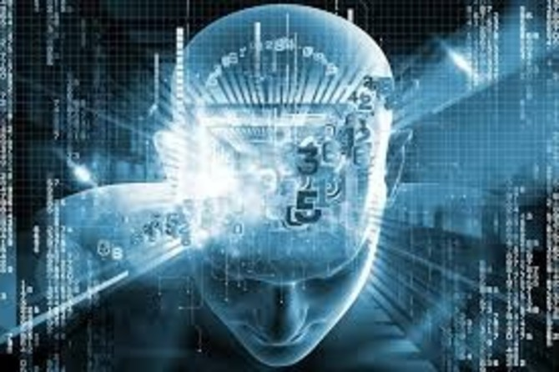

**Typografia** sa zaoberá problematikou grafickej úpravy tlačených dokumentov s použitím vhodných rezov písma a usporiadania     jednotlivých znakov a odsekov vo vhodnej, pre čitateľa zrozumiteľnej a esteticky akceptovateľnej forme.

    Zaoberá sa tiež dizajnom písma, výberom farebnej schémy dokumentov, ilustrácií, zalamovaním textu do odsekov až po     výber papiera pre tlač.

    Dnes typograf na svoju prácu spravidla používa niektorý zo zalamovacích programov ako napr. Adobe InDesign,Adobe     PageMaker, QuarkXPress alebo TeX. Na tvorbu písma sa používajú písmové editory ako napr. FontLab.  
  
